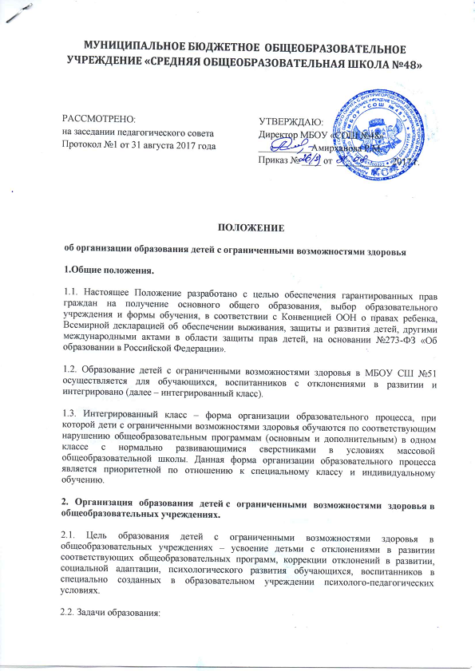МУНИЦИПАЛЬНОЕ БЮДЖЕТНОЕ ОБЩЕОБРАЗОВАТЕЛЬНОЕ УЧРЕЖДЕНИЕ «СРЕДНЯЯ ОБЩЕОБРАЗОВАТЕЛЬНАЯ ШКОЛА №48»

РАССМОТРЕНО:  на заседании педагогического совета  Протокол №1 от 31 августа 2017 года | УТВЕРЖДАЮ:  Директор МБОУ «СОШ №48»  ___________Амирханова Р.М.  Приказ № ____ от ___________ 2017 г.

ПОЛОЖЕНИЕ

об организации образования детей с ограниченными возможностями здоровья

1.Общие положения.

1.1. Настоящее Положение разработано с целью обеспечения гарантированных прав граждан на получение основного общего образования, выбор образовательного учреждения и формы обучения, в соответствии с Конвенцией ООН о правах ребенка, Всемирной декларацией об обеспечении выживания, защиты и развития детей, другими международными актами в области защиты прав детей, на основании №273-ФЗ «Об образовании в Российской Федерации».

1.2. Образование детей с ограниченными возможностями здоровья в МБОУ СШ №51 осуществляется для обучающихся, воспитанников с отклонениями в развитии и интегрировано (далее – интегрированный класс).

1.3. Интегрированный класс – форма организации образовательного процесса, при которой дети с ограниченными возможностями здоровья обучаются по соответствующим нарушению общеобразовательным программам (основным и дополнительным) в одном классе с нормально развивающимися сверстниками в условиях массовой общеобразовательной школы. Данная форма организации образовательного процесса является приоритетной по отношению к специальному классу и индивидуальному обучению.

2. Организация образования детей с ограниченными возможностями здоровья в общеобразовательных учреждениях.

2.1. Цель образования детей с ограниченными возможностями здоровья в общеобразовательных учреждениях – усвоение детьми с отклонениями в развитии соответствующих общеобразовательных программ, коррекции отклонений в развитии, социальной адаптации, психологического развития обучающихся, воспитанников в специально созданных в образовательном учреждении психолого-педагогических условиях.

2.2. Задачи образования:

• освоение детьми общеобразовательных программ в государственным образовательным стандартом;
• коррекция нарушенных процессов и функций, недостатков личностного развития;
• формирование у всех участников образовательного процесса адекватного отношения к проблемам лиц с ограниченными возможностями;
• успешная социализация обучающихся, воспитанников.

2.3. Образование для детей организуется в соответствии с общепринятой типологией видов нарушений:

• для неслышащих детей (I вид);
• для слабослышащих и позднооглохших детей (II вид); • для незрячих детей (III вид);
• для слабовидящих детей (IV вид);
• для детей с тяжелыми нарушениями речи (V вид);
• для детей с нарушениями опорно-двигательного аппарата (VI вид); • для детей с задержкой психического развития (ЗПР) (VII вид);
• для умственно отсталых детей (VIII вид).

2.4. Образовательное учреждение, в котором обучаются дети с ограниченными возможностями здоровья, организует деятельность психолого-медико-педагогического консилиума образовательного учреждения (далее – Консилиум). Деятельность Консилиума регламентируется локальным актом образовательного учреждения. 2.5. Специфика деятельности образовательного учреждения, в котором осуществляется образование детей с ограниченными возможностями здоровья, отражается в уставных документах и локальных актах учреждения (уставе, лицензии, должностных инструкциях персонала, приказах руководителя и т.д.).

2.6. Прием детей с ограниченными возможностями здоровья в общеобразовательное учреждение, в котором организованы интегрированные классы, осуществляется на основании заключения психолого-педагогической и медико-педагогической комиссии (далее – ПМПК), содержащего рекомендации по выбору образовательной программы. Решение об оптимальной форме организации образовательного процесса ребенка с ограниченными возможностями здоровья при поступлении ребенка в образовательное учреждение, переходе на новую ступень обучения и в течение всего периода обучения принимает Консилиум на основании данных углубленного динамического психолого-педагогического обследования с учетом рекомендаций ПМПК. Решение Консилиума оформляется соответствующим протоколом Консилиума. Зачисление (перевод) ребенка с ограниченными возможностями здоровья в интегрированные классы осуществляется по заявлению родителей (законных представителей) и оформляется приказом руководителя образовательного учреждения.

2.7. Интегрированные классы могут быть организованы на ступени начального общего, основного общего образования.

2.8. Для обучающихся, воспитанников с нарушениями опорно-двигательного аппарата (VI вид), не имеющих вторичных и сопутствующих нарушений (задержки психического развития, умственной отсталости, выраженных нарушений слуха, зрения, поведенческих нарушений) интегрированный класс является приоритетной формой организации образовательного процесса на всех ступенях общего образования.

2.9. Количество с ограниченными возможностями здоровья в развитии в интегрированном классе не должно превышать 3 человек. Наполняемость специальных классов регулируется Типовым положением о специальном (коррекционном) образовательном учреждении для обучающихся, воспитанников с ограниченными возможностями
здоровья. При комплектовании интегрированных классов необходимо по возможности объединять в одном классе детей с ограниченными возможностями здоровья, имеющих рекомендации ПМПК на обучение по одной и той же общеобразовательной программе. В случае необходимости в специальные и интегрированные классы могут зачисляться дети с различными видами нарушений.

2.12. Образование в интегрированном классе осуществляется по индивидуально ориентированным учебным планам и программам, разрабатываемым совместно педагогами класса и членами Консилиума на основании общеобразовательных программ, рекомендованных ПМПК, и данных углубленного динамического психолого-педагогического обследования.

2.13. Для коррекции недостатков развития, обеспечения освоения общеобразовательных программ для детей с ограниченными возможностями здоровья организуются фронтальные и индивидуальные занятия коррекционно-развивающей и предметной направленности. Такие занятия включаются в сетку занятий и проводятся специалистами образовательного учреждения или привлеченными специалистами в соответствии с видом нарушенного развития ребенка (учителем-логопедом, учителем-дефектологом, психологом, сурдопедагогом и т.д.).

3. Кадровое, материально-техническое и финансовое обеспечение образования.

3.1. При наличии социального заказа на образование детей с ограниченными возможностями здоровья в общеобразовательной школе руководители государственных и муниципальных органов управления образованием, общеобразовательных учреждений создают условия, обеспечивающие эффективность образовательного процесса, в соответствии с требованиями действующего законодательства, данного Положения. Образование организуется преимущественно по месту жительства ребенка или в ближайшем образовательном учреждении, располагающем на момент обращения необходимыми условиями, до создания таких условий в общеобразовательном учреждении по месту жительства ребенка.

3.2. Образовательный процесс в интегрированных классах осуществляют педагоги, имеющие дефектологическое образование или прошедшие соответствующую курсовую подготовку (переподготовку); коррекционную направленность учебно-воспитательной работы обеспечивают специалисты в области коррекционной педагогики (учитель-логопед, учитель-дефектолог, сурдопедагог и т.д.) в соответствии с видом нарушения ребенка, педагог-психолог. Количество ставок педагогов – специалистов в области коррекционной педагогики определяется из расчета 1 час в неделю на каждого ребенка с ограниченными возможностями здоровья.

3.3. Педагоги интегрированного и специального класса, имеющие дефектологическое образование или прошедшие повышение квалификации по данному направлению, получают надбавку к заработной плате в размере 20% в расчете на одного ребенка с отклонениями в развитии согласно Инструкции о порядке исчисления заработной платы работников просвещения, утвержденной приказом Минпроса СССР от 16 мая 1985 года №94 с изменениями, внесенными на основании письма Минпроса СССР от 02 марта 1987 года №35 и Письма Гособразования СССР от 08 июня 1990 года №400. Надбавка начисляется за часы работы в интегрированном классе в соответствии с учебным планом.

3.4. Образование детей с ограниченными возможностями здоровья осуществляется при наличии соответствующего программно-методического обеспечения (учебно-
методических комплексов, наглядных пособий, коррекционно-диагностического инструментария, дидактического материала и т.д.).

3.5. Расписание занятий в интегрированных классах составляется с учетом необходимости проведения дополнительных коррекционно-развивающих и предметных занятий, а также повышенной утомляемости детей с ограниченными возможностями здоровья.

3.6. При отсутствии в образовательном учреждении необходимых специалистов, оборудования для оказания специализированной помощи такая помощь может быть организована силами специалистов и с привлечением ресурсов территориальных агентств специального образования (ТАСО) на базе данного общеобразовательного учреждения или в другом образовательном учреждении данной территории, располагающем необходимыми ресурсами, в удобное для детей с ограниченными возможностями здоровья время.

3.7. Деятельность образовательного учреждения, в котором осуществляется образование детей с ограниченными возможностями здоровья, финансируется учредителем (учредителями) в соответствии с договором между ними по нормативам, обеспечивающим соблюдение необходимых условий.

